Ablauf

Ablauf I (Andachtsform) | Ablauf II (Besinnungsform)
- Begrüßung | Begrüßung
- Psalm oder Gebet | Besinnlicher Text eigener Wahl
- Lied | Musik (Youtube)
- Geleitende Wort zur Aktion | Geleitende Worte zur Aktion
- Aktion in der Stille | Aktion in der Stille
- Segen | gegenseitiges Segnen

Zu 1. Hier sollte jeder Lehrende von sich aus eine freie Begrüßung vornehmen; alles andere wäre unauthentisch.

Zu 2. Psalm 121, 31 oder 91 wären bei der Andachtsform Vorschläge.

Zu 3. Lieder: Hier könnte man bei der Andachtsform folgende Lieder zum gemeinsamen Singen zur Auswahl anbieten: Vergiss es nie, Kleines Senfkorn Hoffnung, Komm Herr segne uns, Wie ein Fest nach langer Trauer.
Bei der Besinnungsform könnte Musik aus dem Youtube-Angebot vom Handy gespielt werden, z.B. von Josh Groban (oder als Kinderchor): You raise me up … (etwas Aufbauendes), W.A.S.P. - Golgatha (etwas Klagendes) – Es sollte am besten ein englischsprachiges Lied sein.

Zu 4. und 5. Geleitende Wort zur Aktion (siehe unten)
Es sollten zwei Teile aufeinander folgen, nämlich eine Klageaktion und eine Freudeaktion. – Wenn die Schülerinnen nach all den Aufregungen wieder das erste Mal zurück in der Schule sind, sollte man ihnen in der ersten Stunde die Möglichkeit geben, ihren Stress (Ängste, Sorgen, Wut) erst einmal „rauszulassen“ (Klageaktion), um sie dann wieder „einzufangen“, indem Hoffnung und Freude formuliert wird (Freudeaktion). Falls die Zeit knapp sein sollte, sollte man auf jeden Fall die Klageaktion beibehalten. Zumindest für die Klageaktion sollte auch Stille geübt werden. Hinter „Aktion“ verbergen sich bei der Andachtsform Fürbitten, die von den Schülerinnen als Gebet ggf. geschrieben werden könnten. Bei der Besinnungsform schreiben die Schülerinnen dann Klagen, Wünsche etc. ohne Gebetsform. Für die „Aktionen“ sind in der Folge als Beispiele mehrere Varianten zu sehen, auf die man beliebig zurückgreifen könnte.

Zu 6. In der Andachtsform spricht die Lehrperson einen Segen aus, bei der Besinnungsform reicht einer jeweils immer einen Segenswunsch an seinen Nächsten.

* Zwei Bilder als Anregungen zur Bildmeditation. Thema: Hoffnung, Mut und Gemeinschaft
Gebet und Segen als Vorschlag

Aktion – Klage

Variante I Klagemauer
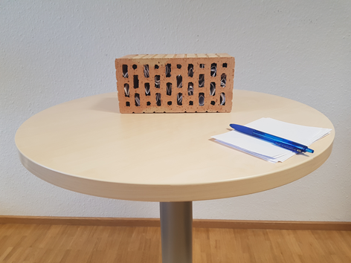 | Geleitende Worte zur Aktion:  „Wir können nicht begreifen, was passiert ist. Wir sind schockiert, dass unser Alltag so sehr eingeschränkt wurde und traurig, dass wir unsere Freunde und Verwandten in dieser Zeit nicht treffen konnten…“  [Der Lehrende bietet dann eine Aufschreibgelegenheit und führt aus:]  „Hier könnte ihr all eure Klagen, euren Stress, Ärger, Wut, aufschreiben.“ Keiner schaut nach, was ihr schreibt.  Wer fertig ist, kann seinen Zettel in die Ritzen der „Klagemauer“ stecken.  Material  Ziegelstein, Zettel, Stift  Alternativ: Karton statt Ziegelstein

Variante II Klagebaum
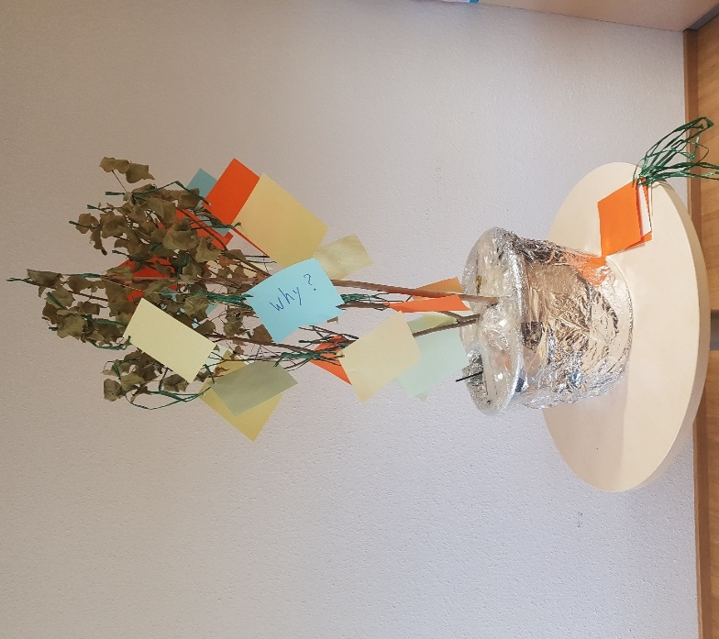 | Geleitende Worte zur Aktion:  „Wir können nicht begreifen, was passiert ist. Wir sind schockiert, dass unser Alltag so sehr eingeschränkt wurde und traurig, dass wir unsere Freunde und Verwandten in dieser Zeit nicht treffen konnten…“  [Der Lehrende bietet dann eine Aufschreibgelegenheit und führt aus:]  „Hier könnte ihr all eure Klagen, euren Stress, Ärger, Wut, aufschreiben.“ Keiner schaut nach, was ihr schreibt.  Wer fertig ist, kann seinen Zettel an den „Klagebaum“ heften.  Material  Kleiner Ast o.ä., Zettel mit Schleifen

Variante III Klageschale - Tränen sammeln
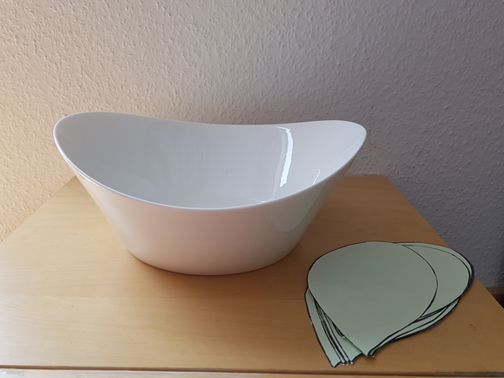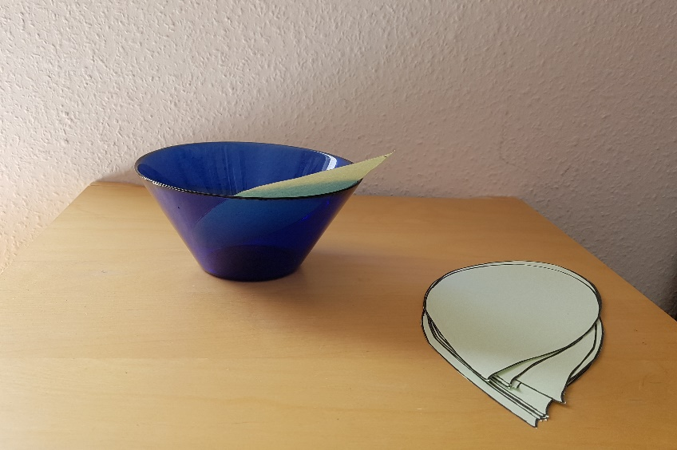 | Geleitende Worte zur Aktion:  „Wir können nicht begreifen, was passiert ist. Wir sind schockiert, dass unser Alltag so sehr eingeschränkt wurde und traurig, dass wir unsere Freunde und Verwandten in dieser Zeit nicht treffen konnten…“  [Der Lehrende bietet dann eine Aufschreibgelegenheit und führt aus:]  „Hier könnte ihr all eure Klagen, euren Stress, Ärger, Wut, aufschreiben.“ Keiner schaut nach, was ihr schreibt.  Wer fertig ist, kann seinen Zettel in die „Klageschale“ legen.  Material  Schale, Zettel [ggf. sogar in Tränenform], Stift

Aktion - Freude
Variante I Freudebaum
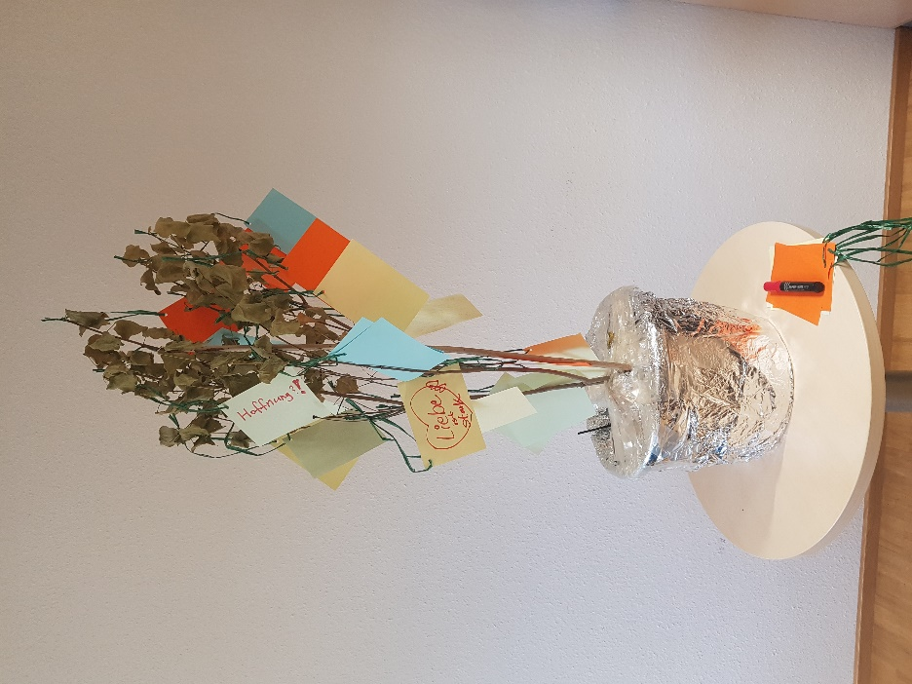 | Geleitende Worte zur Aktion:  Zur Freudeaktion kann der Lehrende etwa in der Form anleiten: „Wir wollen aber nicht im Schockzustand bleiben, sondern ausbrechen und Hoffnung und Freude wiederfinden. Nun schreibt alle eure Wünsche und Hoffnungen auf und was euch Freude bereitet. Wenn jemand möchte, kann er es auch als Gebet oder Fürbitte schreiben.  Was gibt dir Halt, woran kannst du dich jetzt festhalten?  Schreibe es auf den Zettel und hefte ihn an den Baum!  Material  Kleiner Ast o.ä., Zettel mit Schleifen
Variante II Hoffnungsblüten
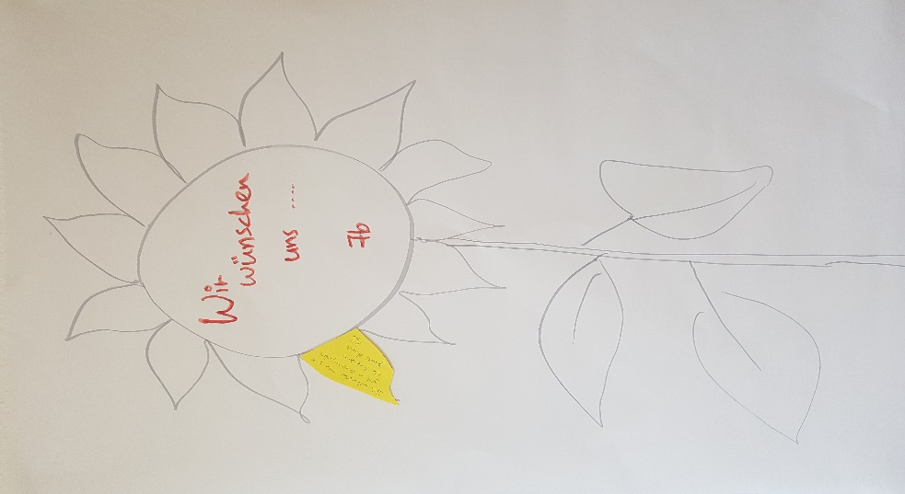 | 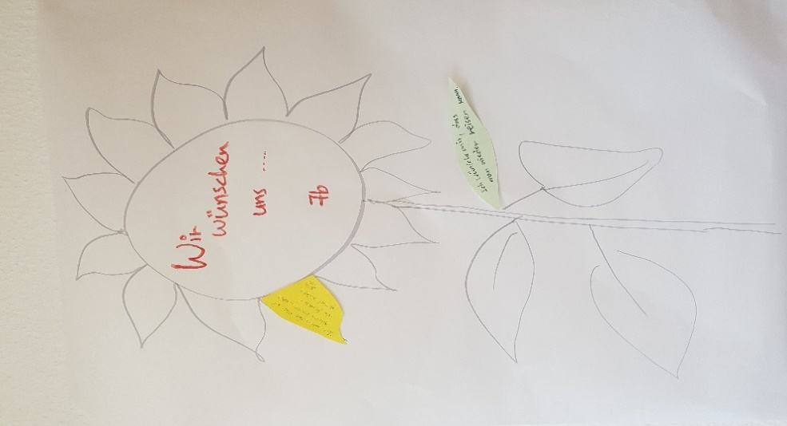 | Geleitende Worte zur Aktion:  „Wir wollen aber nicht im Schockzustand bleiben, sondern ausbrechen und Hoffnung und Freude wiederfinden. Nun schreibt alle eure Wünsche und Hoffnungen auf und was euch Freude bereitet. Unsere schönen Erinnerungen sind wie Blüten im Sonnenschein.  Oder schreibt eine Erinnerung auf! Wenn jemand möchte, kann er es auch als Gebet oder Fürbitte schreiben.  Was gibt dir Halt, woran kannst du dich jetzt festhalten?  Schreibe es auf den Zettel und lege es als Blatt an die Blume!  Material  Gemalte Blume auf Plakat, Zettel in Blattform, Stift

Variante III Glückskrone schmücken
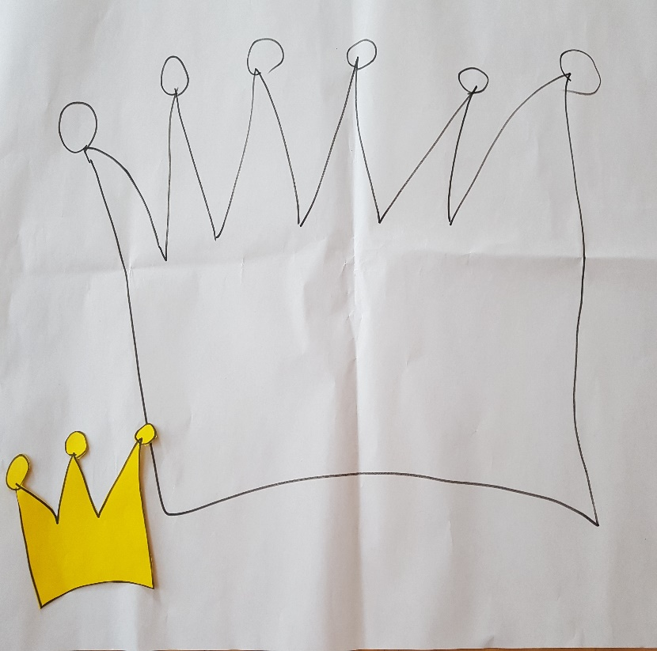 | Geleitende Worte zur Aktion:  „Wir wollen aber nicht im Schockzustand bleiben, sondern ausbrechen und Hoffnung und Freude wiederfinden. Nun schreibt alle eure Wünsche und Hoffnungen auf und was euch Freude bereitet. Wenn jemand möchte, kann er es auch als Gebet oder Fürbitte schreiben.  Was gibt dir Halt, woran kannst du dich jetzt festhalten?  Schreibe es auf die kleine Krone und schmücke die große damit!  Material  Gemalte Krone auf Plakat, Zettel in Kronenform, Stift

Bildermeditation
Variante I Graskreuz
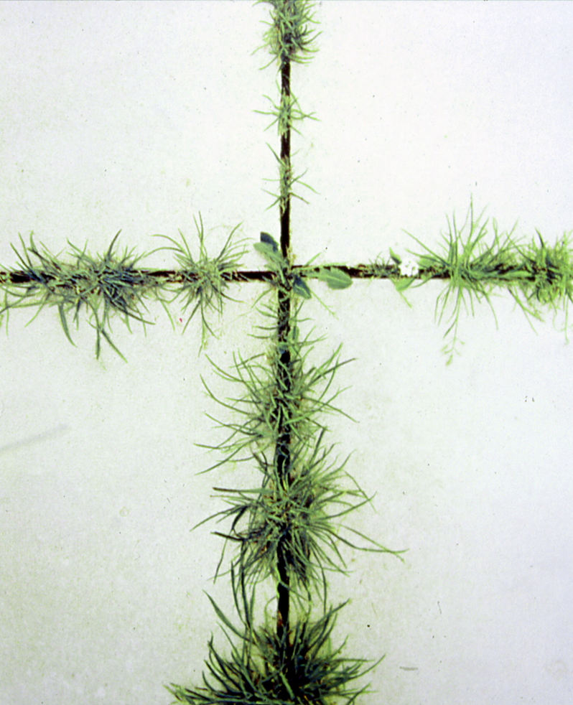 | Welch ein Kontrast! Aus den Ritzen eines tristen Plattenwegs sprießt frisches, lebendiges Grün. Es hat sich Platz verschafft und ans Licht gekämpft. Die Reihen mit den wilden Kräutern bilden ein Kreuz. Es kann zum Sinnbild werden: Durch die Ritzen zwischen den toten Betonplatten hat sich das lebendige Grün herausgezwängt. Es erinnert an das Kreuz Christi, das uns auf der einen Seite einen grausamen, unerbittlichen Tod vor Augen stellt und auf der anderen Seite für die Christen das deutlichste Zeichen von Gottes Liebe ist. Eine Liebe, die den Tod zu überwinden und neues Leben zu schenken vermag.

Variante II Menschenkreuz
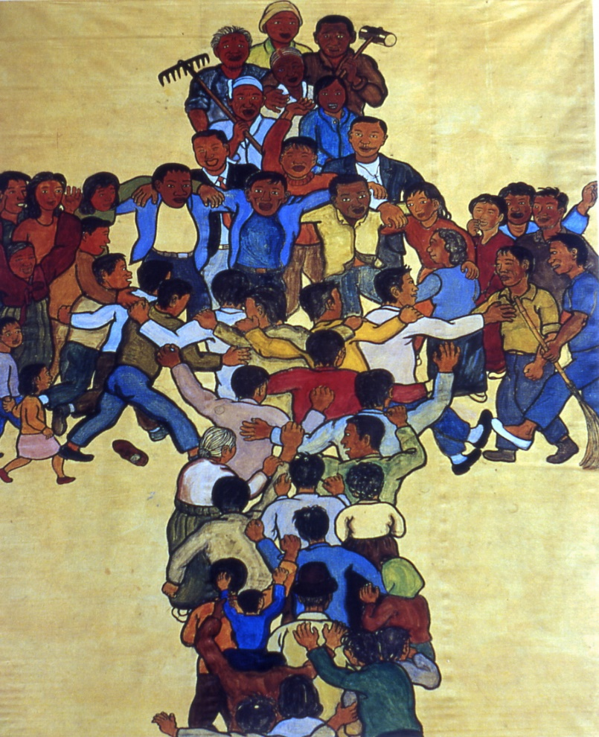 | Ein Kreuz, geformt aus Menschen. Sie kommen aus allen Richtungen, alte und junge Menschen, Männer, Frauen und Kinder. Sie strömen zur Mitte hin. Dort ist schon ein Kreis von Menschen, die eine fest miteinander verbundene Gemeinschaft bilden. Der Kreis ist nicht geschlossen, sondern offen für alle, die sich in die Gemeinschaft einfügen wollen. Jeder und jede ist herzlich willkommen. So kann der Kreis nach allen Seiten wachsen. Die Unterschiede, die sonst in der Gesellschaft gemacht werden, sind hier ohne Bedeutung. Freude prägt das Zusammensein. Das Erlebnis der neuen Gemeinschaft ist ein Fest. Es sieht so aus, als ob die Menschen sich miteinander im Tanzschritt bewegen und dabei singen. Es herrscht Aufbruchstimmung. Das Kreuz Christi schließt sie zusammen und gibt ihnen Halt und Ausrichtung für ihr ganzes Leben. Ohne Jesus, ohne das Kreuz wären sie ein verlorener, mutloser Haufen, für den es keine Hoffnung gäbe.
(Bilder und Text aus AUSSTELLUNG Im Kreuz ist Leben 2005, bearbeitet)
Gebet
Gott, du Quelle des Lebens,
du lässt uns träumen von einer neuen Welt.
Dort wird das Wasser des Lebens fließen,
dort werden Bäume grüne Blätter tragen
und Völker werden Heilung finden.
Auf dieses Bild der Hoffnung verlassen wir uns.
Du gibst uns den Mut,
schon jetzt aus dir,
der Quelle des Lebens, Kraft zu schöpfen,
Gott von Ewigkeit zu Ewigkeit.
(Evangelisches Gottesdienstbuch 1999)

Gebet / Impuls
Herr, mach mich zu einem Werkzeug deines Friedens,
dass ich Liebe übe, wo man hasst;
dass ich verzeihe, wo man beleidigt;
dass ich verbinde, wo Streit ist;
dass ich die Wahrheit sage, wo der Irrtum herrscht;
dass ich den Glauben bringe, wo der Zweifel drückt;
dass ich die Hoffnung wecke, wo Verzweiflung quält;
dass ich Licht entzünde, wo die Finsternis regiert;
dass ich Freude bringe, wo der Kummer wohnt.
Herr, lass mich trachten:
nicht, dass ich getröstet werde, sondern dass ich tröste;
nicht, dass ich verstanden werde, sondern dass ich verstehe;
nicht, dass ich geliebt werde, sondern dass ich liebe.
Denn wer da hingibt, der empfängt;
wer sich selbst vergisst, der findet;
wer verzeiht, dem wird verziehen,
und wer stirbt, der erwacht zum ewigen Leben.

Herr, gib mir die Kraft, die Dinge zu ändern, die ich ändern kann, die Gelassenheit, das Unabänderliche zu ertragen und die Weisheit, zwischen diesen beiden Dingen die rechte Unterscheidung zu treffen.
(Franz von Assisi)

Segen
Möge der erste Strahl der Sonne
heute das Auge des traurigsten Menschen treffen, den du kennst.
Möge das erste Wort aus deinem Munde
heute das Auge des traurigsten Menschen zum Lachen bringen, der dir begegnet.
(Altirischer Segenswunsch)
Gott segne uns und behüte uns
Gott sorge für uns.
Gott bewahre uns und erfülle unser Leben mit Liebe. Amen.
gegenseitiges Segnen
z.B. Du wirst gesegnet / Ich wünsche dir viel Kraft / Gottes Liebe soll dich in nächster Zeit begleiten.

